## Nota

Hay una sutil pero importante diferencia entre topic.id y topic_id. La expresión topic.id examina un tema y recupera el valor del ID correspondiente. La variable topic_id es una referencia a ese ID en el código. Si te encuentras con errores al trabajar con IDs, asegúrate de que estás utilizando estas expresiones de la forma adecuada.

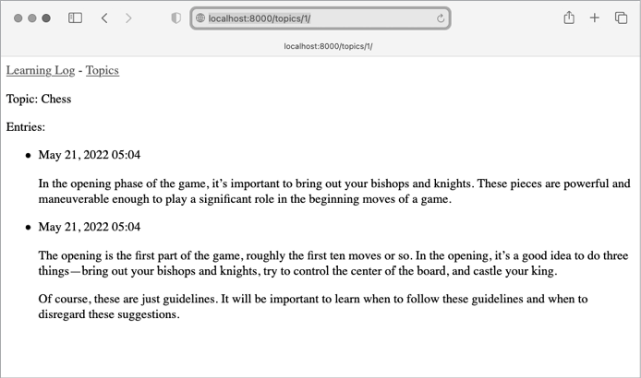

Figura 18-5: La página de detalles de un tema, mostrando todas las entradas de un tema

[anterior](c18_38.html)[Subtema 39 de 41: (Ver todo)](c18.html)[siguiente](c18_40.html)